# Лабораторная работа №14

# «Документирование результатов

# тестирования»

**Цель работы.** Получение практических навыков оформления протоколов тестирования и отладки программы.

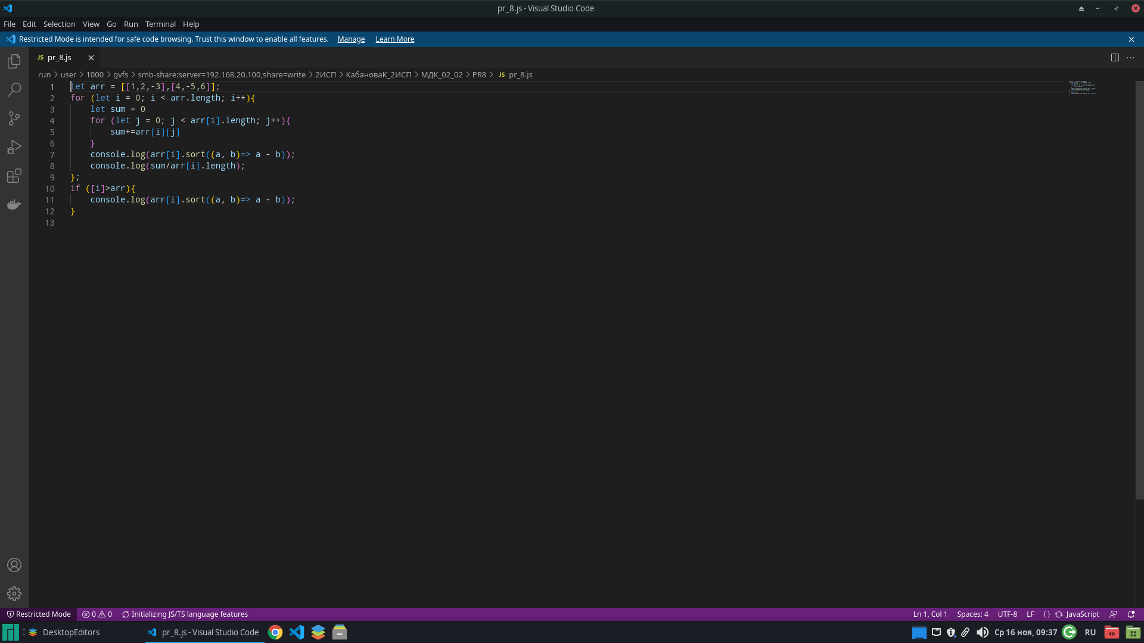

|  |  |  |  |
| --- | --- | --- | --- |
| Входные данные | Ожидаемый результат | Факт результат | Вывод |
| [[2,4,6,8],[1,3,5,7]] | Вывод минимального и максимальных значений | [ 2, 4, 6, 8 ]  5  [ 1, 3, 5, 7 ]  4 | Тест пройден |
| [2,44,6,8],[41,3,45,74]] | Вывод минимального и максимальных значений | [ 2, 6, 8, 44 ]  15  [ 3, 41, 45, 74 ]  40.75 | Тест пройден |
| [[2,-44,6,8],[-41,3,-45,74]] | Вывод минимального и максимальных значений | [ -44, 2, 6, 8 ]  -7  [ -45, -41, 3, 74 ]  -2.25 | Тест пройден |
| [[2,-44,1,5],[-1,3,-5,7]] | Вывод минимального и максимальных значений | [ -44, 1, 2, 5 ]  -9  [ -5, -1, 3, 7 ]  1 | Тест пройден |
| [[20,-4,1,5],[-1,37,-5,70]] | Вывод минимального и максимальных значений | [ -4, 1, 5, 20 ]  5.5  [ -5, -1, 37, 70 ]  25.25 | Тест пройден |
| [[0,-4,0,5],[-1,7,0,7]] | Вывод минимального и максимальных значений | [ -4, 0, 0, 5 ]  0.25  [ -1, 0, 7, 7 ]  3.25 | Тест пройден |
| [[10,-4,543,5],[-1,7,0,7]] | Вывод минимального и максимальных значений | [ -4, 5, 10, 543 ]  138.5  [ -1, 0, 7, 7 ]  3.25 | Тест пройден |
| [[108,-498344792357837,43,5],[1,7,8998327980636895,7]] | Вывод минимального и максимальных значений | [ -498344792357837, 5, 43, 108 ]  -124586198089420.25  [ 1, 7, 7, 8998327980636895 ]  2249581995159227.5 | Тест пройден |
| [[18,-47,43,5],[1,7,85,7]] | Вывод минимального и максимальных значений | [ -47, 5, 18, 43 ]  4.75  [ 1, 7, 7, 85 ]  25 | Тест пройден |
| [[1,-7,3,5],[-1,9,5,7]] | Вывод минимального и максимальных значений | [ -7, 1, 3, 5 ]  0.5  [ -1, 5, 7, 9 ]  5 | Тест пройден |
| [[7,3,5],[0,5,7]] | Вывод минимального и максимальных значений | [ 3, 5, 7 ]  5  [ 0, 5, 7 ]  4 | Тест пройден |
| [[1,-3,-10],[0,-5,7]] | Вывод минимального и максимальных значений | [ -10, -3, 1 ]  -4  [ -5, 0, 7 ]  0.6666666666666666 | Тест пройден |
| [[2,-3,-1],[0,-5,1]] | Вывод минимального и максимальных значений | [ -3, -1, 2 ]  -0.6666666666666666  [ -5, 0, 1 ]  -1.3333333333333333 | Тест пройден |
| [[12,9,-1],[80,-56,1]] | Вывод минимального и максимальных значений | [ -1, 9, 12 ]  6.666666666666667  [ -56, 1, 80 ]  8.333333333333334 | Тест пройден |
| [[1,2,-3],[4,-5,6]] | Вывод минимального и максимальных значений | [ -3, 1, 2 ]  0  [ -5, 4, 6 ]  1.6666666666666667 | Тест пройден |

**Вывод:** Получение практических навыков оформления протоколов тестирования и отладки программы.